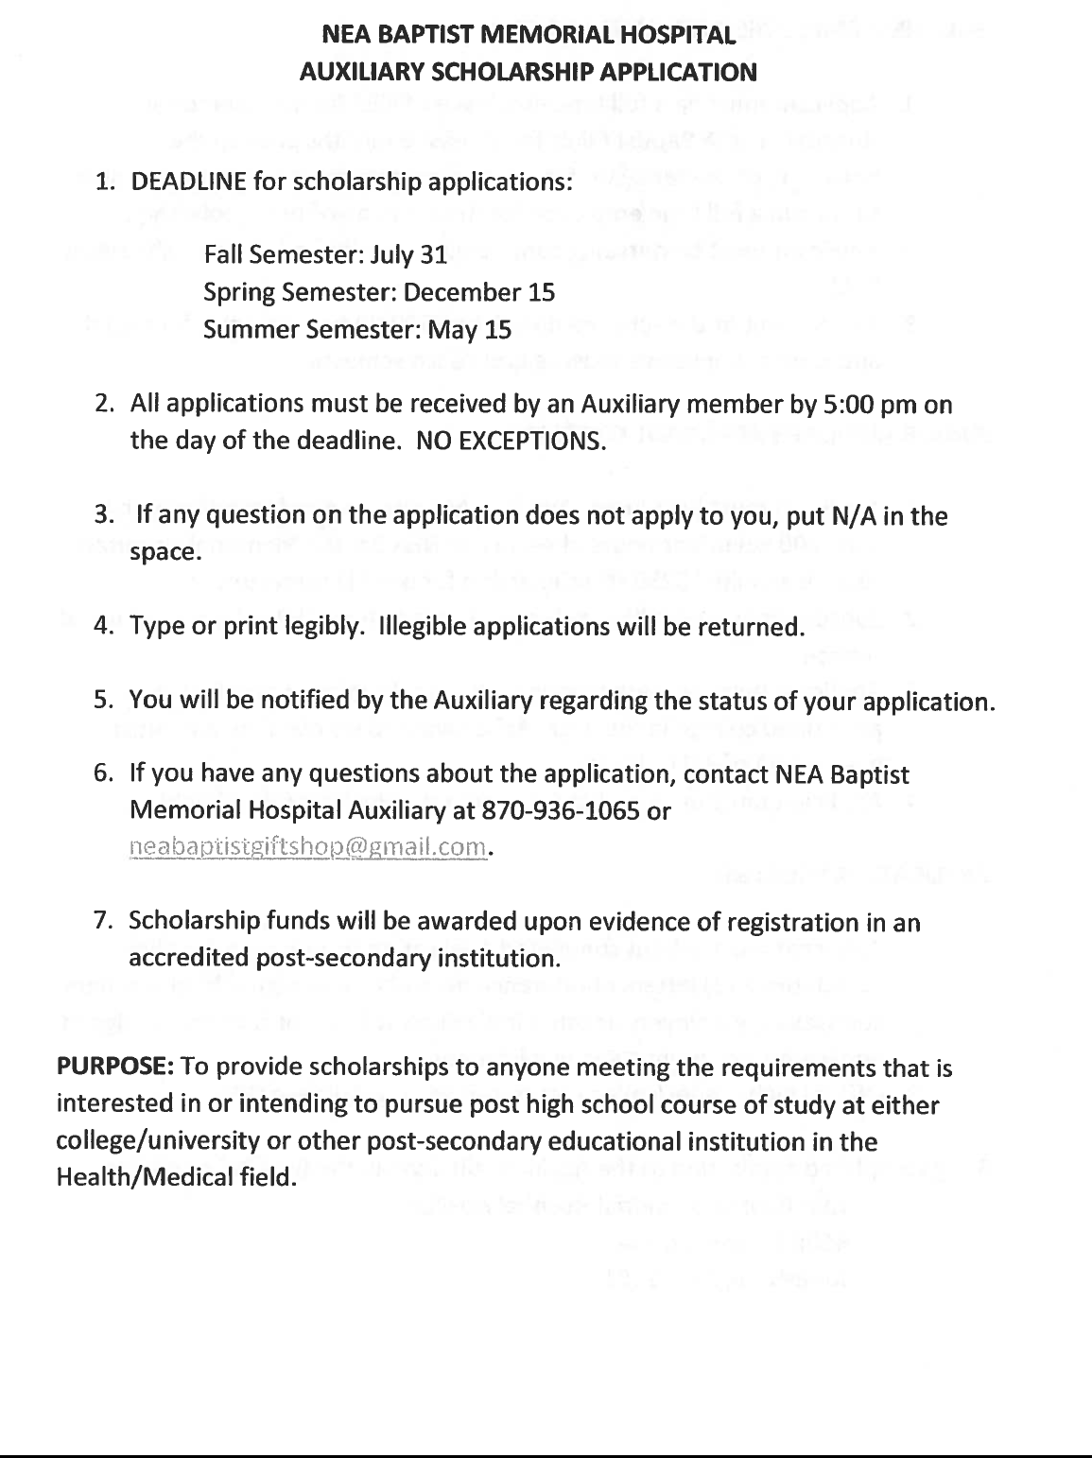

[neaauxiliary@yahoo.com](mailto:neaauxiliary@yahoo.com)

